**Практическая работа №1**

**Дисциплина:** Основы корпоративного электронного обучения

**Работу выполнила:** Белорукова Елизавета Игоревна

Студентка 3 курса, ИВТ, 1 подгруппа

**Задание №1: Описать принципы корпоративного обучения.**

Определение понятия **Корпоративное обучение** – это получение новых навыков и умений сотрудниками одной компании, с целью повышения эффективности работы каждого сотрудника в отдельности и всей компании в целом.

Основные принципы КО:

1. **Принцип результативности** – обучение/развитие должно решать конкретную управленческую задачу.
2. **Принцип своевременности** – обучение/развитие должно проводиться до момента, когда полученные знания и навыки будут востребованы.
3. **Принцип востребованности** – знания и навыки обязательно должны быть востребованы в работе.
4. **Принцип необходимости и достаточности** – соответствие стоимости, длительности обучения/развития и объема полученных знаний и навыков той задаче, которую необходимо решить посредством обучения.
5. **Принцип согласованности** — содержание и ожидаемый результат от обучения/развития должны быть согласованы с руководителями (до уровня служб) и работниками, проходящими обучение/развитие.

**Задание №2: Какое место в системе управления персоналом современной организации занимает подсистема корпоративного обучения?**

Обучение, являясь отражением организационной философии управления, должно быть тесно увязано со всеми другими направлениям работы и поддерживать их. С другой стороны, обучение само создает предпосылки для решения новых и более сложных задач за счет того, что персонал овладевает новыми подходами в работе, новыми знаниями и навыками.

Место обучения в общей системе управления персоналом показано на рисунке.

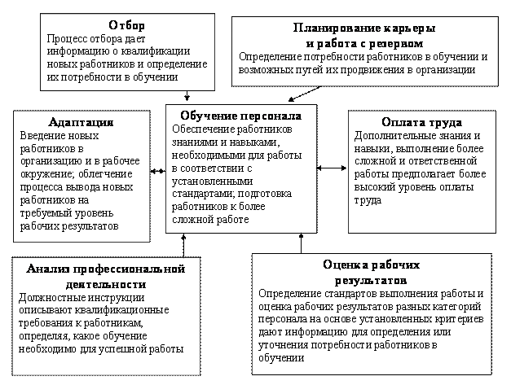

**Задание №3: Раскройте содержание основных требований к организации корпоративного обучения.**

**Требования к технологии организации обучения персонала.**

Для того чтобы технология организации обучения персонала позволяла организации надежно достигать запланированных результатов, она должна отвечать следующим семи ключевым требованиям.

1. Постановка ясных целей, увязанных с целями подразделения или организации в целом. Соответствие технологии организации обучения, ее целей и задач философии и практике управления, реализуемым в данной организации.

2. Использование эффективных методов и процедур, позволяющих наилучшим образом решать поставленные задачи.

3. Обеспеченность процесса реализации технологии обучения всеми необходимыми финансовыми и материальными ресурсами.

4. Должная квалификация и мотивация исполнителей, отвечающих за реализацию организации корпоративного обучения.

5. Наличие правил, предписаний, регламентов, по которым реализуется технология организации обучения, зафиксированных в соответствующих документах (приказы, положения, инструкции и др.).

6. Периодическая оценка эффективности технологии обучения и установленная практика внесения корректив по итогам оценки.

7. Заинтересованная поддержка работы по организации корпоративного обучения со стороны высшего руководства.

**Задание №4: Определите персонифицированную ответственность за решение задач обучения: стратегических, исследовательских, методических и организационных.**

**Задание №5: Определите основные особенности каждого из этапов в цикле системного обучения.**

Особенности каждого из этапов в цикле системного обучения приведены на рисунке:

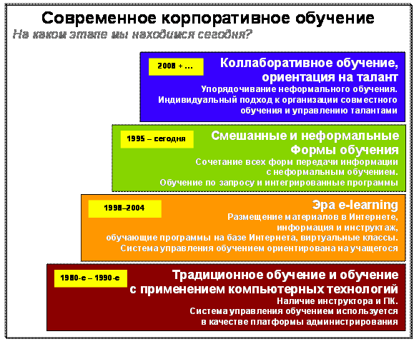

**Задание №6: Раскройте содержание основных этапов в эволюции корпоративного обучения.**

В эволюции корпоративного обучения выделят 4 этапа.

1 этап. В течение 80-х и 90-х годов двадцатого века традиционное обучение под руководством инструктора было основной формой обучения (этот вид обучения до сих пор составляет более 60 % всего объема обучения), эта форма дополнялась различными технологиями (CD-диски, видеодиски, кассеты VHS, телевизионные передачи) с целью расширения аудитории и снижения стоимости. Тогда корпоративное обучение при помощи различных технологий называлось обучением при помощи или на базе компьютерных технологий.

2 этап. В 1998 г. обрел популярность термин «e-learning». В мире обучения произошли фундаментальные изменения. Мы называем эту вторую ступень «эрой e-learning», поскольку этот период характеризовался лихорадочным стремлением все разместить в Интернете. Организации старались значительно сократить расходы, связанные с обучением под руководством инструктора. В ходе этой второй стадии появилась современная система управления обучением (LMS), также как и многие из новых инструментов быстрого дистанционного обучения посредством Интернета или инструментов повышения квалификации, основанных на интернет-технологиях, существующих и поныне.

3 этап. В середине 90-х мы вступили в эру так называемых «смешанных и неформальных форм обучения». Начали развиваться концепции смешанных форм обучения. Многие компании на самом деле «заново открыли» и «заново инвестировали» средства в аудиторные программы. В процессе развития организации стали внедрять все больше концепций смешанных форм корпоративного обучения – нужно было создать «новую» практику обучения в Сети, которая включала бы в себя формальные (структурированные) программы, также как и широкий выбор неформальных (неструктурированных) форм контента.

Сотрудники и молодые работники искали через «Поиск» ответ на любые стоящие перед ними проблемы и уже не желали высиживать на долгих, формальных онлайновых программах, если те не несли элемент развлечения. И действительно, согласно исследованию Basex, 28 % всей работы сотрудника теряется в процессе выполнения нескольких дел одновременно – работа с электронной почтой, поисковиком и использование других форм «неформального» обучения. То же исследование обнаружило, что средний сотрудник посещает приблизительно 45 web-сайтов в день.

Эта модель поведения (и доступность технологии) вполне естественно получила дальнейшее развитие благодаря доступности социальных сетей, что привело нас к четвертой стадии.

4 этап. Современный сотрудник имеет доступ к формальному обучению, к несметному объему информации и к реальным живым людям через Интернет. Если все это сложить вместе, мы обнаружим, что картина корпоративного обучения очень сильно изменилась. Теперь, когда у кого-либо возникает потребность узнать что-то, рассматриваются различные способы получения необходимых навыков или информации: можно посетить занятие, можно пройти курс обучения онлайн, можно найти сопутствующую информацию в Интернете, можно прочитать книгу или найти того, кто знает, что делать, и обратиться за помощью.